

Základní škola Sedmikráska, o.p.s.

Bezručova 293, 756 61 Rožnov pod Radhoštěm

Autor: Mgr. Jolana Sobotková

Vytvořeno: květen 2014

Název: VY_32_INOVACE_MA_01_Rovinná a prostorová geometrie_19

8. ročník

Válec v praktických úlohách – pracovní list

Projekt Sedmikráska

CZ.1.07/1.4.00/21.3812

|  |
| --- |
| Vzdělávací oblast, tematický okruh, téma vzdělávacího materiálu: |
| Matematika, Rovinná a prostorová geometrie, Výpočty - objem a povrch válce |
| Metodický list, anotace: |
| Na úlohách z praxe si žáci procvičí znalost vzorců pro povrch a objem válce, přičemž úlohy vyžadují logické odvození části vzorce, který je třeba použít. V úlohách je zařazen i výpočet času a výpočet hmotnosti. Materiál je vhodný k procvičení po zvládnutí základních typů úloh. |

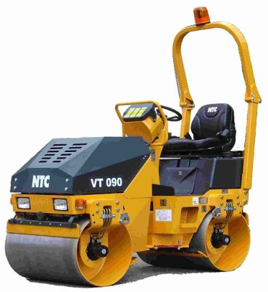**Úlohy z praxe - válec**

Úloha č. 1

Kolikrát se otočí běhoun válce TNC 090 o průměru 560 mm a šířce válce 900 mm na úseku cesty dlouhém 500 metrů? (běhoun válce je část, kterou se válcuje – vlastní válec).

Za jak dlouho uválcuje úsek této silnice, je-li silnice široká 3,5 metru a rychlost stroje max. 10 km/h.

Úloha č. 2

[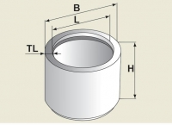](http://www.dlazbasm.cz/skruz-80-x-50-x-8/)Jakou budou mít hmotnost betonové skruže pro stavbu studny, je-li jich zapotřebí 8?

Jak hluboká bude studna a kolik v ní může být asi hl vody?

**L = 80 cm**

**B = 96 cm**

**H = 50 cm**

**Ř e š e n í :**

**Úloha č. 1** : Jedno otočení – obvod pláště: **o = 2πr = 2 . 3,14 . 0,28 = 1,7584 m**

Počet otočení: **500 : 1,7584** = 284,35 = **284 otočení** na 500 metrech vozovky.

Doba práce: 3,5 metru – tj. 4 jízdy (3,5 : 0,9) , 4 . 500 = **2000 metrů = 2 km: t = s : v**

**t = 2 : 10 = 0,2 hodiny práce tj. 12 minut**

**Úloha č. 2** : Skruž – objem válce vycházející z mezikruží: r1= 48 cm, r2 = 40 cm, v = 50 cm

8 skruží: 110 528 . 8 = 884224 cm3 = 0,884 m3

Hmotnost: m = 0,884 . 2300 = **2033 kg** (pozn.: Zde je možná odchylka podle zjištěné hustoty betonu)

Objem vody: V = **πr2v**

**V = 3,14 . 402 . (8 . 50)**

**V = 2009600 cm3 = 20,1 hl vody**

LANGER, Pavel. *wikimedia.commons* [online]. [cit. 25.5.2014]. Dostupný na WWW: http://commons.wikimedia.org/wiki/File:Roller_NTC_VT090.jpg?uselang=cs